|  |  |  |  |
| --- | --- | --- | --- |
| **Adı:** |  | **…………………. Ortaokulu** |  |
| **Soyadı:** |  | **………………. Eğitim Öğretim Yılı** | Tarih: ……/……/ 202.. |
| **Sınıfı:** |  | **KUR’AN-I KERİM** | Aldığı Not |
| **No:** |  | **5. Sınıf 1.Dönem 1. Yazılı / Sınav Soruları** |  |

1. **Aşağıda verilen harf tablosunda boş bırakılan yerlere gelmesi gereken harfleri yazınız. (10*3=30 Puan)**

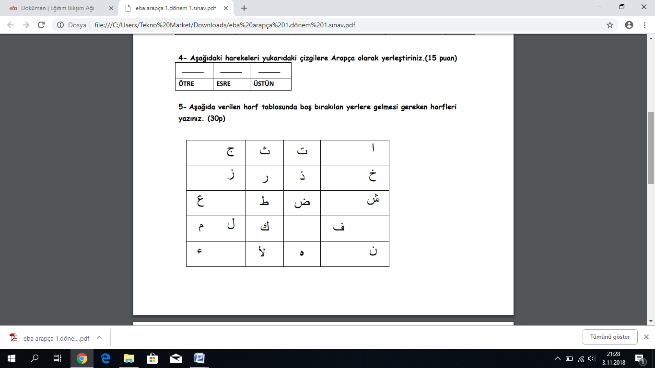

☺

☺

1. **Aşağıdaki cümleler doğru olanların başına (D), yanlış olanların başına ise (Y) yazınız.(5*2=10 Puan)**
2. (…..) Kuran Yüce Rabb’imizin(cc) sözleridir.
3. (…..)Kur’an-ı Kerim’de insanın en doğru biçimde yaşamasını sağlayacak bilgiler bulunmaktadır.
4. (…..) Hz. Hud (as) ilk insan ve ilk peygamberdir.
5. (…..)Hz. Nuh(as) Allah’ın (cc) emriyle gemi yapmıştır.
6. (…..) Kur’an okumak bir ibadettir.
7. **Aşağıdaki metinde boş bırakılan yerleri, verilen kelimelerden uygun olanları ile tamamlayınız.**

**(5x2=10 Puan)**

|  |  |  |  |  |
| --- | --- | --- | --- | --- |
| 1. Türkçe’sini | 1. uzak | 1. üstün | 1. abdestli | 1. okumaya |

Kur’anı her fırsatta ………………………………… gayret ediyorum. Sadece Arapça’sını değil ……………………………….. de okuyorum. Onu anlamaya çalışıyorum. Yüce Rabb’imin (c.c.) ………………….. özelliklerini Kur’an’dan öğreniyorum. Kur’an’ın yasakladığı davranışlardan …………………………………. duruyorum.

Kur’an okurken ……………………… olmaya dikkat ediyorum.

1. **Aşağıdaki çoktan seçmeli soruları cevaplayınız. (10*5=50 Puan)**
2. Arap alfabesinde kendinden önce gelen harfe bitişik yazılırken **kendinden sonra gelen harfe bitişik yazıla-mayan(halayda elinde mendil tutan)** harfler vardır. Bu harfler aşağıda gelen şıklardan hangisinde doğru verilmiştir?
3. و -ز -ر-ذ -د- ا B. خ-ك-ل-ن C. ت-ط-غ-ف D. ى-ش-ج-ص
4. **Arap alfabesinde kaç harf bulunmaktadır?**
5. 15 **B.** 25 **C.** 28 **D.** 33
6. “**Sizin en hayırlınız Kur’ân-ı …………………………… ve ……………………………….. dir ”** (Hz. Muhammed (sav). Peygamber Efendimiz(sav)’in sözü olan Hadis-i Şerif’te boş bırakılan yerlere **sırasıyla** aşağıdakilerden hangileri gelmelidir?

**A.** Duyan-duyuran **B.**Koruyan-korutan **C.** Öğrenen-Öğreten **D.** Taşıyan-taşıttıran

1. **Hz Âdem’in(as) iki oğlunun** ismi hangi şıkta doğru verilmiştir?

**A**. Ali, Veli **B**. Habil, Kabil. **C** .İsmail, İshak **D**. Musa, Harun

1. **Hz.Muhammed (s.a.v.)’ e vahiy yoluyla** gelen, **Allah’ın (c.c.) mucize kelamı** olan kitap aşağıdakilerden hangisidir?

**A**.Zebur **B.**Kuran-ı Kerim **C.**Tevrat **D**. İncil

1. **Yüce Allah(cc) Hud suresi, 37. Ayette ‘’**Denetimimiz altında ve vahyimiz gereğince gemi yap. Azabın kendile-rinden kaldırılması için zulmedenler hakkında dua etme. Çünkü onlar suda boğulacaklardır.’’ buyurmaktadır**. Bu ayette hangi peygamberden bahsedilmektedir?**

**A.** Hz.Yunus(as)  **B.** Hz.İsa(as) **C**.Hz.Yusuf(as) **D**.Hz.Nuh(as)

* İlk insan ve ilk peygamberdir.
* Allah topraktan yaratmış, onu diğer varlıklara üstün kılmıştı
* Melekler Allah’ın emrine uydu ve onun üstünlüğünü tanıdı.

1. **Yukarıda hangi peygamberden bahsedilmektedir?**

A .Hz. Adem (as) **B.**Hz. Salih (as) C.Hz. Nuh (as) **D.**Hz. Hud (as)

* Milletini Allah(cc)’a gönülden bağlanmaya, O’na(cc) kulluk etmeye çağırıyordu.
* Kendilerine hiç kimsenin güç yetiremeyeceğini zannettiler.
* Âd kavmi her şeyi kasıp kavuran bir rüzgârla yok edildi.

1. **Yukarıda hangi peygamberden bahsedilmektedir?**

**A**. Hz. Adem (as)  **B**. Hz. Nuh (as) **C.** Hz. Salih (as) **D.** Hz. Hud (as)

1. **Arapça’da 3 tane peltek harf** vardır. Aşağıdaki şıklardan hangisinde bu harfler **doğru olarak** verilmiştir?
2. **خ-ر-ض B. س-ف-ك C. ل-ع-ى D. ظ-ذ-ث**
3. Aşağıdakilerden hangisi kıssaların Kur’an-ı Kerim’de yer almasının nedenlerinden biri **değildir?**
4. Hz. Muhammed’in (s.a.v.) peygamberliğinin ispatlanması,
5. İnsanların daha önce yaşanmış olaylardan ders almaları,
6. Tarihi bilgiler verip geçmişe ışık tutmak,
7. Peygamberlerin hayatlarını kendimize örnek almamızdır.

|  |
| --- |
| Başarılar Dilerim 😊 |
| Din Kültürü ve Ahlak Bilgisi Öğretmeni |
|  |

***DİĞER SINAVLAR İÇİN TIKLAYINIZ.***

